**Лабораторная работа №1**

**Цель работы:** Познакомиться с настройками встроенного *брандмауэра* и Центра обеспечения *безопасности системы*  Microsoft *Windows* XP.

**Задание 1. Брандмауэр Windows**

Задачу защиты от несанкционированного доступа и *сетевых атак* домашнего компьютера успешно решает *брандмауэр* (или*межсетевой экран*). Он может быть как встроенным в операционную систему (например, *брандмауэр* Windows), так и устанавливаемым отдельно.

**Брандмауэр или межсетевой экран** — это программное или аппаратное обеспечение, которое помогает отражать атаки хакеров, вирусов и *червей*, пытающихся попасть на компьютер через Интернет. *Брандмауэр* является одним из наиболее популярных средств защиты.

*Брандмауэр* Windows контролирует входящий и исходящий сетевой трафик подключений. *Брандмауэр* следит за информацией, отправляемой с компьютера, и предотвращает попадание в него ненужных данных из сети. При необходимости *брандмауэр*динамически открывает порты и позволяет компьютеру принимать запрошенный трафик, например сайт, адрес которого Вы набрали в браузере.

**"Порт"** — это сетевой термин, обозначающий точку, через которую сетевой трафик поступает на компьютер. Открываемые порты зависят от типа трафика, который нужно отправить или получить.

Если вы не запрашивали входящий трафик, *брандмауэр* подключения к интернету блокирует его до того, как он достигнет компьютера. В некоторых случаях, таких как работа в сети, установка онлайновых игр или собственного сервера, можно открыть некоторые порты. Это позволит другим пользователям подключаться к компьютеру, но может также снизить уровень безопасности.

Windows XP является одной из самых популярных клиентских операционных систем Windows и содержит в себе встроенный*брандмауэр*. Ранние версии операционных систем Windows (до Windows XP) не содержали встроенный *брандмауэр*. Более поздние версии - Vista и Seven - содержат в себе дополнительные компоненты защиты от несанкционированного доступа и шпионских программ, например Windows Defender.

Встроенные брандмауэры, в отличие от брандмауэров сторонних производителей, отличаются скромной функциональностью, но при этом работают без конфликтов с операционной системой. Еще одним существенным преимуществом является их бесплатность.

1. Для того чтобы открыть *брандмауэр* Windows XP выполните следующие действия:Пуск –>Настройка->Панель управления –>*Брандмауэр* Windows

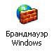

**Рис.1.**

1. На экране появится меню *Брандмауэр* Windows

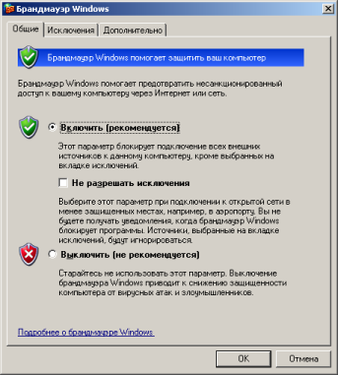

**Рис. 2.**

1. Вкладка **Общие** позволяет менять режим работы *Брандмауэра* Windows. Можно **Включить брандмауэр** или **Выключить** его. Отключите *Брандмауэр* Windows, а затем вновь включите его.
2. Вкладка **Исключения** позволяет создавать исключения для нужных служб и программ. Если Вы точно уверены в легитимности программы, например, игры, а *брандмауэр* заблокировал ей сетевой доступ, добавьте ее в список исключения. Для этого нажмите на кнопку **Добавить программу**http://www.intuit.ru/EDI/17_01_14_1/1389907103-22859/tutorial/428/objects/21/files/3_k1.jpg и в появившемся списке выберите любое приложение.

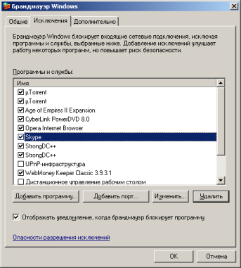

**Рис. 3.**

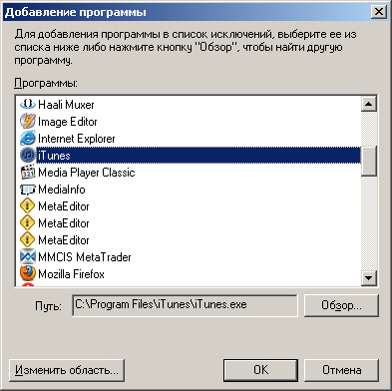

**Рис.4.**

На [рис.4](http://www.intuit.ru/studies/courses/2291/591/lecture/12710?page=1#image.21.4) в список будет добавлена программа *iTunes* для работы с плеером *Ipod*. После выбора программы нажмите на кнопку ОК.

1. Вкладка **Дополнительно** позволяет включить или отключить *Брандмауэр* Windows для конкретных сетевых подключений, заблокировать или разблокировать *сетевые службы*. Выберите нужное сетевое **Подключение** и нажмите кнопку **Параметры**http://www.intuit.ru/EDI/17_01_14_1/1389907103-22859/tutorial/428/objects/21/files/3_k2.jpg

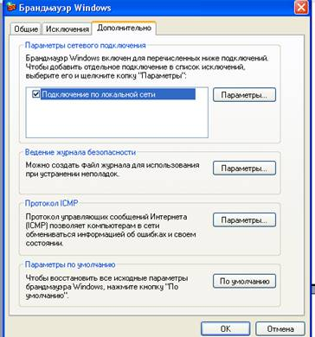

**Рис. 5.**

1. При устранении неполадок, можно воспользоваться **Журналом Безопасности**, для того, чтобы выяснить, когда произошла неполадка и при каких обстоятельствах. Нажмите кнопку **Параметры**http://www.intuit.ru/EDI/17_01_14_1/1389907103-22859/tutorial/428/objects/21/files/3_k2.jpg в блоке **Ведение журнала безопасности**. В появившемся окне произведите настройки, согласно предложенному [рис. 21.6](http://www.intuit.ru/studies/courses/2291/591/lecture/12710?page=1#image.21.6) и нажмите ОК.

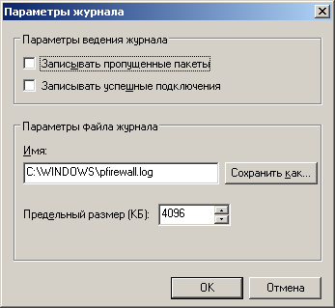

**Рис. 6.**

1. Блок **Протокол ICMP** служит для приема и отправки сообщений об ошибках и состоянии компьютеров в сети. Так же этот протокол используют некоторые *вредоносные программы*, с периодичностью показывая различные сообщения о якобы произошедших ошибках в операционной системе.

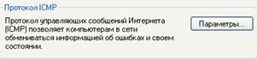

**Рис. 7.**

1. Блок **Параметры по умолчанию** служит для восстановления исходных настроек *Брандмауэра* Windows.

http://www.intuit.ru/EDI/17_01_14_1/1389907103-22859/tutorial/428/objects/21/files/3_7.jpg

**Рис. 8.**

**Задание 2. Центр Обеспечения безопасности Windows**

Для безопасной работы в сети Интернет, необходимо, что на компьютере постоянно функционировал *межсетевой экран* и антивирусная программа. Кроме того, необходимо чтобы все последние обновления ПО и ОС были установлены на Вашем компьютере. Отслеживание обновления антивирусных баз, программного обеспечения и т.п. является достаточно трудоемкой задачей, и пользователь не всегда компетентен в этих вопросах. Более того, это требует значительных временных затрат. Для решения вышеизложенных задач компания Microsoft включила в состав SP2 и SP3 для Windows XP инструмент под названием **Центр обеспечения безопасности Windows (Windows Security Center)**.

1. Для того чтобы открыть Центр обеспечения безопасности Windows нажмите Пуск –>Настройка->Панель управления –>Центр обеспечения безопасности



**Рис. 9.**

1. Для включения Центра обеспечения безопасности Windows нажмите Пуск –>Настройка->Панель управления –>Администрирование –>Службы.

http://www.intuit.ru/EDI/17_01_14_1/1389907103-22859/tutorial/428/objects/21/files/3_9.png

**Рис. 10**

В открывшемся окне среди списка служб выберите **Центр обеспечения безопасности**. 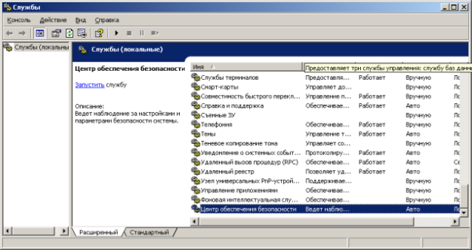

**Рис. 3.**

Кликните на службе мышью два раза. В открывшемся окне выберите тип запуска **Авто**. В строке **Состояние** указано состояние службы. Если она остановлена, нажмите на Пуск. После этого **Состояние** изменится на **Работает**. Нажмите на кнопки Применить и ОК и перезагрузите компьютер.

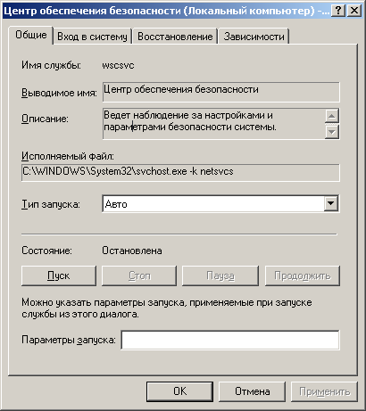

**Рис.11.**

1. На экране появится меню **Центра обеспечения безопасности Windows.**

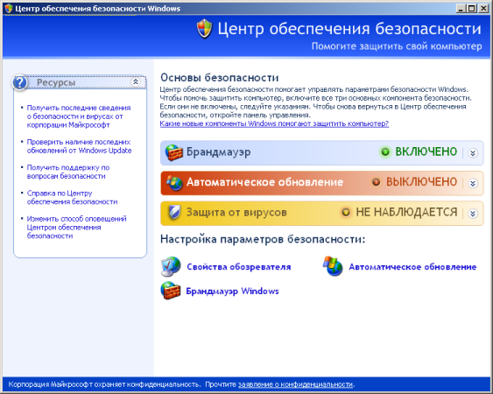

**Рис. 12.**

Как видно из рис.12 **Центр обеспечения безопасности** контролирует три основные компонента для защиты –*брандмауэр*, *антивирус* и систему автоматического обновления. В случае, если компонент будет отключен или параметры одного из компонентов будут настроены не верно, система выдаст предупреждение пользователю (рис.13).

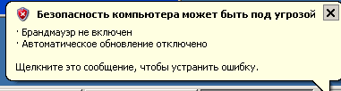

**Рис. 13.**

1. Основное окно Центра обеспечения безопасности Windows можно разделить на 3 части

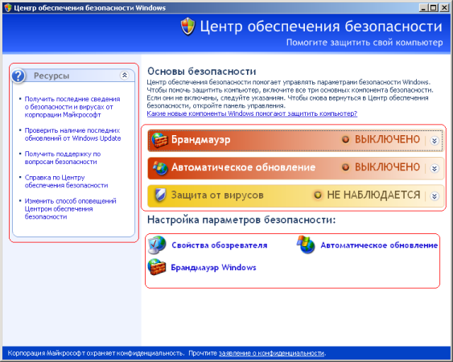

**Рис. 14.**

* + **Ресурсы**. С помощью данной части меню можно получить доступ локальным и Интернет-ресурсам: последним сведениям о безопасности и вирусах от Microsoft, проверить наличие последних обновлений от Windows Update, вызвать справку о Центре обеспечения безопасности, получить поддержку по вопросам безопасности и изменить способ оповещения Центром обеспечения безопасности.
  + **Компоненты безопасности**. Здесь отображаются параметры настройки трех основных компонентов безопасности:*брандмауэра*, автоматического обновления, антивирусной защиты.
  + **Параметры безопасности**. Отсюда можно перейти к настройкам безопасности обозревателя Internet Explorer, автоматического обновления, *брандмауэра* Windows. Рассмотрим меню окна Центр обеспечения безопасности более подробно.

1. В меню **Ресурсы** первые три ссылки предназначены для перехода на соответствующие страницы на сайте Microsoft. Предпоследняя ссылка предназначена для открытия справочной службы Windows на странице "Общие сведения о центре обеспечения безопасности Windows". Последняя ссылка предназначена для открытия окна "Параметры оповещений". Нажмите на последнюю ссылку. Появится окно для настроек параметров системы оповещений.

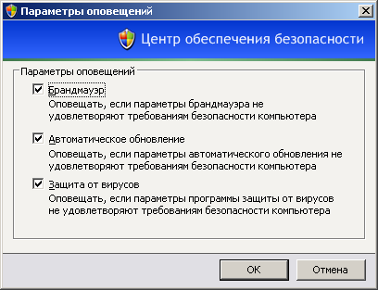

**Рис. 15.**

Вы можете отключить любое из оповещений Центра обеспечения безопасности. В частности, если установлен *антивирус*, который Центр обеспечения безопасности не обнаруживает, удалите галочку напротив "Защита от вирусов".

1. В меню **Компоненты безопасности** напротив каждого компонента отображается его текущее состояние. На рис.16 представлены возможные состояния.

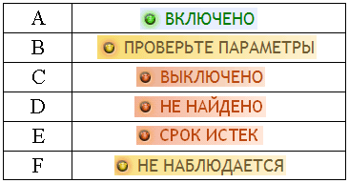

**Рис. 16.**

Состояния A-C понятны без комментариев. Состояние D - "Не найдено" - соответствует невозможности определить присутствие соответствующего ПО (например, *антивирус* или *брандмауэр*). Состояние E - "Срок истек" - возможно для антивирусной защиты, когда обновления антивирусных баз устарели. Состояние F - "Не наблюдается" - соответствует отключенному контролю над соответствующим компонентом.

1. Выключите один из компонентов защиты. Состояние этого компоненты примет вид, показанный на рис.17 (например, если отключить *Брандмауэр* Windows).

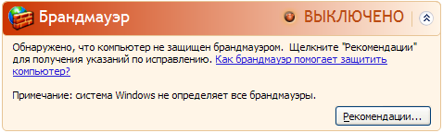

**Рис. 17.**

1. Включите отключенный компоненты защиты, на экране появится сообщение о том, что Ваш компонент успешно запущен.

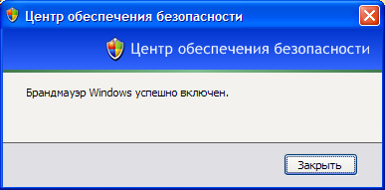

**Рис. 18**

1. Если один из компонентов не может выполнить нужное действие (например, автоматические обновления устанавливаются по выбору пользователя), статус компонента примет вид, показанный на рис.12.

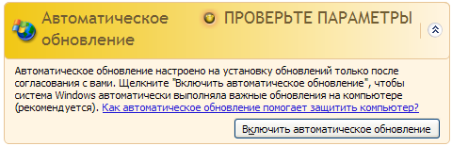

**Рис. 19.**

1. Как уже отмечалось ранее, в меню Параметры безопасности расположены кнопки перехода к настройкам безопасности следующих компонентов: обозреватель Internet Explorer, автоматическое обновление, *брандмауэр* Windows,нажав на кнопку**Свойства обозревателя**,вы попадете на закладку **Безопасность** в окне настроек обозревателя Internet Explorer.

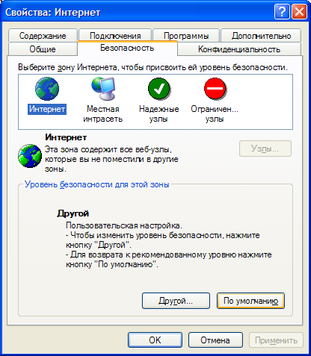

**Рис. 20.**

1. Нажав кнопку **Автоматическое обновление** , вы откроете окно настроек "Автоматического обновления".

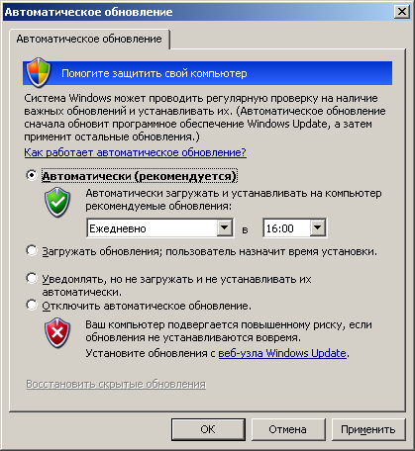

**Рис. 21.**

Здесь возможны несколько вариантов настройки обновлений:

* + **автоматически**. Операционная система будет в указанное время загружать обновления и самостоятельно устанавливать их. Это рекомендуемый режим.
  + **загружать обновления, пользователь сам назначает время установки**. В данном варианте обновления загружаются, выводится соответствующее сообщение. Далее пользователь сам решает, когда их нужно установить.
  + **уведомлять, но не загружать и не устанавливать их автоматически**. Операционная система проверяет наличие уведомлений и оповещает пользователя в случае, если таковые имеются. Пользователь вручную загружает их и устанавливает.
  + **отключение автоматических обновлений**.

Поставьте автоматическую установку обновлений каждый день в 16:00.

1. Нажав кнопку **Брандмауэр Windows**, вы попадете в окно настроек *брандмауэра* Windows, рассмотренное нами ранее.

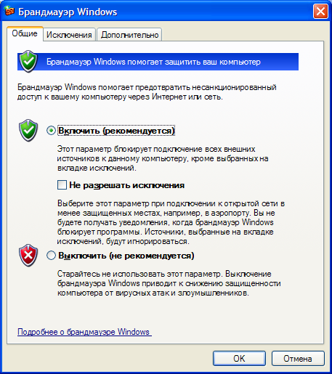

**Рис. 22.**